// Out of gas问题

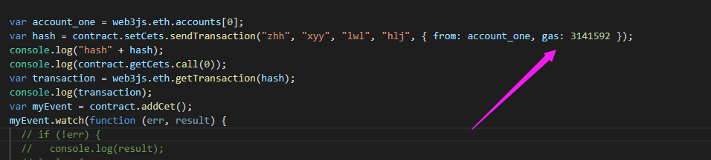

设置gas值就行。